ОПРОСНЫЙ ЛИСТ
на краны мостовые электрические однобалочные подвесные однопролетные
грузоподъёмностью от 0,5 до 16,0 т
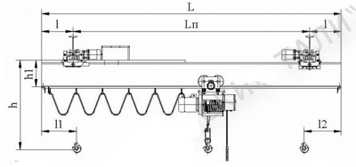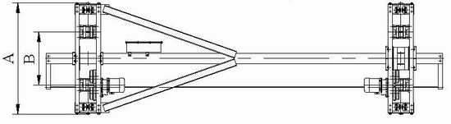
1. Грузоподъемность, т
2. Пролет крана L_{П}, м |  |  |  | Пролетная балка разрезная (при пролете более 12 м)
3. Общая длина L, м |  |  |  | □ Да |  |  |  | □ Нет
4. Длина консолей l, м
5. Высота подъема, м
6. Размер h, мм
7. Номер профиля двутавра подкранового пути по ГОСТу 19425
8. Группа режима работы крана по ГОСТу 25546 (по ИСО 4301) |  | □ 2К (А2) | □ 3К (А3) |  |  | □ 4К (А4) |  |  |  | □ 5К (А5)
9. Климатическое исполнение и категория размещения |  | □ У1 (на улице) | □ У2 (на улице, под навесом) |  |  |  |  |  |  | □ У3 (в помещении)
10. Температура эксплуатации, ºС |  | □ -20 +40 |  |  |  | □ -40 +40
11. Исполнение крана |  | □ общепромышленное |  |  |  | □ пожаробезопасное
 |  | □ взрывобезопасное (IЕxd[ib]IIBT4) |  |  |  | □ для атомной промышленности
12. Регулирование скорости | подъема | □ Стандартное  (основная скорость, м/мин (м/с) |  |  | □ Частотное (преобразователи частоты)
 |  |  |  |  | основная скорость, м/мин (м/с) |  |  |  | пониженная скорость, м/мин (м/с)
 | передвижения тали | □ Стандартное  (основная скорость, м/мин (м/с) |  |  | □ Частотное (преобразователи частоты)
 |  |  |  |  | основная скорость, м/мин (м/с) |  |  |  | пониженная скорость, м/мин (м/с)
 | передвижения крана | □ Стандартное  (основная скорость, м/мин (м/с) |  |  | □ Частотное (преобразователи частоты)
 |  |  |  |  | основная скорость, м/мин (м/с) |  |  |  | пониженная скорость, м/мин (м/с)
13. Наличие тормозов на механизме передвижения | крана | □ Да |  |  |  | □ Нет
 | тали | □ Да |  |  |  | □ Нет
14. Управление краном |  | □ подвесной пульт управления | □радиоуправление |  |  |  | □ подвесной пульт управления и радиоуправление
15. Ограничитель грузоподъемности |  | □ Да |  |  |  | □ Нет
16. Устройство плавного пуска и торможения на механизме передвижения | крана | □ Да |  |  |  | □ Нет
 | тали | □ Да |  |  |  | □ Нет
17. Токоподвод |  | □ Да, гибкий кабель, длина подкранового пути _____ м (до 50 м) |  |  |  |  |  |  |  |  | □ Нет
 |  | □ Да, закрытый шинопровод, длина подкранового пути _____ м |  |  |  |  |  |  |  |  | □ Нет
18. Напряжение силовых цепей, В
19. Напряжение в цепи управления, В |  | □ пониженное напряжение  (указать какое: 24В, 36В, 42В, 220В) |  |  |  | □ 380 В  (кроме радиоуправления и управления частотными преобразователями)
20. Дополнительные требования:
прибор защиты от столкновения кранов, дополнительный тормоз на механизме подъема, защитный экран для работы с расплавленным металлом; пускорегулирующая аппаратура «Шнейдер Электрик», сейсмоустойчивость и др.
21. Количество заказываемых одинаковых кранов, шт
22. Предприятие-заказчик (адрес, телефон, e-mail): |  | ФИО, должность, подпись:  Дата: м.п.
Чертеж не определяет конструкцию крана!

